NGHIỆP VỤ KIỂM KÊ KHO THÀNH PHẨM CUỐI KỲ

GIỚI THIỆU NGHIỆP VỤ:
Nghiệp vụ kiểm kê kho thành phẩm cuối kỳ có chức năng lưu lại thông tin về số liệu kiểm kê kho thành phẩm cuối kỳ của từng kỳ kế toán cho từng Kho hàng, từng mặt hàng, và tạo các phiếu kế toán nhập kho sản xuất tương ứng.

KHỞI ĐỘNG NGHIỆP VỤ:
Từ menu “Kho hàng” của chương trình Kế toán, chọn “Kiểm kê thành phẩm cuối kỳ”.

CHI TIẾT NGHIỆP VỤ:
Thông tin quản lý:
Mỗi kỳ kế toán, ta có 1 bảng kiểm kê tồn kho nguyên liệu bao gồm chi tiết từng Kho hàng, từng mặt hàng và số lượng tồn kiểm kê tương ứng.
Các cửa sổ của nghiệp vụ:
- Cửa sổ danh sách:

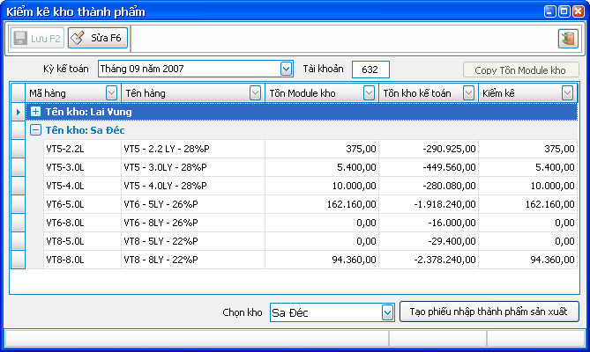

Đây là bảng kiểm kê số lượng tồn kho thành phẩm cuối kỳ của 1 kỳ kế toán. Bạn có thể chọn kỳ kế toán khác để xem bảng kiểm kê số lượng tồn kho thành phẩm cuối kỳ của kỳ kế toán đó.

  - Cửa sổ nhập liệu:
Từ cửa sổ danh sách, bạn có thể click vào nút “Sửa” để thay đổi số liệu kiểm kê thành phẩm cuối kỳ của kỳ kế toán đã chọn:
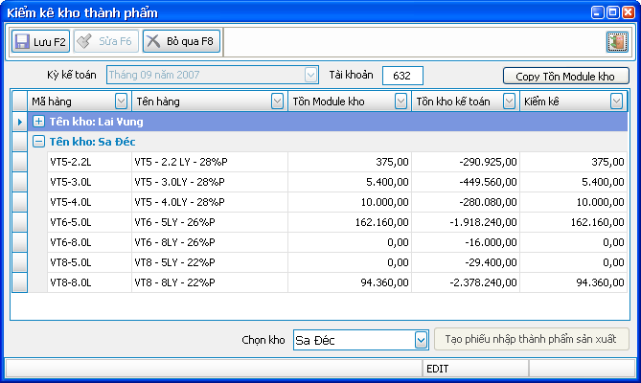

Cột “Tồn Module kho” là số lượng tồn kho của Module Kho do chương trình tính toán.
Cột “Tồn kho kế toán” là số lượng tồn kho của Module Kế toán do chương trình tính toán, không kể các phiếu nhập sản xuất (nếu đã có).
Cột “Kiểm kê” là số lượng kiểm kê chính thức lưu lại trong kỳ. Bạn có thể nhập liệu vào cột này. Bạn cũng có thể click nút “Copy tồn Module Kho” để chương trình copy số liệu của cột “Tồn Module kho” qua.
Click nút “Lưu” để lưu lại bảng kiểm kê nguyên liệu cuối kỳ bạn đã nhập.

Sau khi đã lưu bảng kiểm kê, bạn chọn kho nhập rồi click vào nút “Tạo phiếu nhập thành phẩm sản xuất” để tạo các phiếu nhập sản xuất tương ứng với từng kho. Chương trình sẽ tính toán số lượng nhập kho sản xuất bằng với số lượng trong cột “Kiểm kê” trừ đi số lượng trong cột “Tồn kho kế toán”.
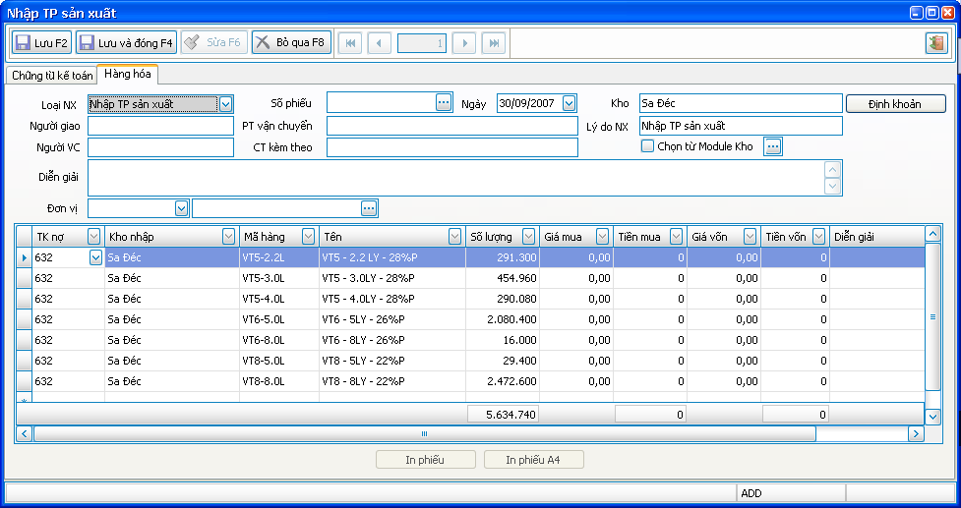
Giá nhập, cũng như số tiền định khoản trong các phiếu nhập sản xuất này tạm thời bằng 0, sẽ được tính toán cập nhật ở nghiệp vụ “Tính giá thành thành phẩm sản xuất”.

